大科技22－431
2022年10月24日
一般財団法人大阪科学技術センター
エネルギー技術対策委員会 2022年度 主催講演会
『日本における将来のエネルギーのあり方 ～エネルギー危機の時代における
レジリエンス強化～』開催ご案内

拝啓 時下ますますご清祥のこととお慶び申し上げます。
このたび、一般財団法人大阪科学技術センター エネルギー技術対策委員会では、下記の通り、講演会を開催させていただく運びとなりました。
本講演会ではエネルギーの分野に造詣が深い方を講師としてお招きして、上記テーマについてご講演頂きます。「エネルギー危機の時代におけるレジリエンス強化」について知る、またとない機会になるかと存じますので、是非ご参加いただけますようお願い申し上げます。
敬 具
記

１．日 時： 2022年12月12日（月） 15：00～17：30
２．場 所： 会場（大阪科学技術センター4階401号室）およびオンライン開催（zoom）
※コロナの状況によっては、完全オンラインとなる場合があります。
３．定 員： 会場45名、オンライン100名（zoom上限）
４．プログラム
【シンポジウム】
（1）15：00-15：10 委員長挨拶
（2）15：10-16：10（QA10分程度含む）
講演①「今後の日本のエネルギー戦略 ～ カーボンニュートラルの実現とエネルギー安全保障の
強化に向けて ～」
一般財団法人日本エネルギー経済研究所 理事長 寺澤 達也 氏
（3）16：20-17：20（QA10分程度含む）
講演②「エネルギー情勢の変化と需要側ＣＮ政策に期待」
一般社団法人日本エレクトロヒートセンター 会長 内山 洋司 氏
（4）17：30-18：30
交流会（7Fレストラン） ※コロナの状況によっては中止となる場合があります。
５．主 催：(一財)大阪科学技術センター エネルギー技術対策委員会
６．協 賛（予定）：
(一社)エネルギー・資源学会、(一社)近畿化学協会、(一社)日本電機工業会、
(一社)燃料電池開発情報センター、(公社)化学工学会関西支部、(公社)化学工学会エネルギー部会、
(公社)電気化学会関西支部、(公社)電気化学会電池技術委員会、 燃料電池実用化推進協議会
７．参加費（消費税込）：
・OSTEC賛助会員、OSTEC研究会等会員、協賛団体会員：（企業） 8,000円
・一般参加：（企業） 10,000円、 大学･公的機関 5,000円
・エネルギー技術対策委員会 委員・委員企業、エネルギー技術対策委員会 研究会 会員・会員企業：無料
８．交流会費：2,000円（当日、お支払いいただき、引き換えに領収書を発行いたします。）
９．振込先：オンライン参加：参加お申込いただいた後、請求書のご送付または振込先をご連絡いたします。
会場参加：当日、参加費をいただき、引き換えに領収書を発行いたします。
10．申込み方法：
１１月２５日（金）迄に、必要事項（会社・機関名、所属・役職名、貴名、会員資格、ご連絡先（講演資料
の送付先）と共に、E-mail、もしくは下記FAX用紙にご記入の上お申し込み下さい。
※E-mailの宛先 shima@ostec.or.jp（島袋行）
11．お問い合せ先：
〒550-0004 大阪市西区靭本町1－8－4
（一財）大阪科学技術センター 技術振興部 小路剛史・尾田友紀・島袋豊子
E-mail：shoji@ostec.or.jp、oda@ostec.or.jp、TEL：06-6443-5320 、FAX：06-6443-5319

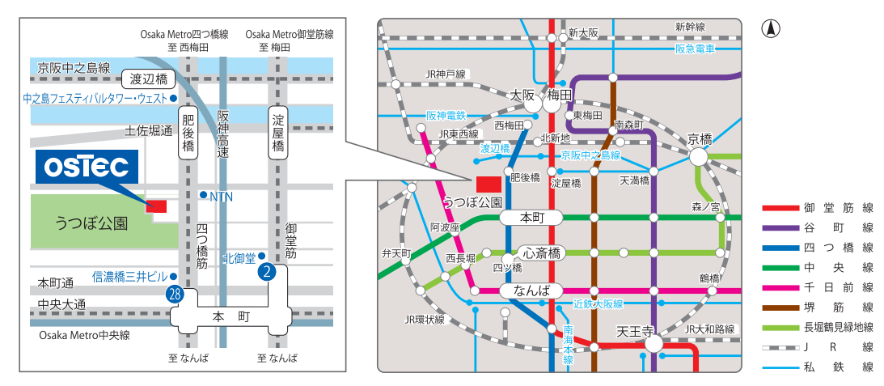
◆大阪科学技術センター（〒550-0004 大阪府大阪市西区靱本町1-8-4）

大阪科学技術センター

締切日：11月25日（金）
（一財）大阪科学技術センタ－ 技術振興部
エネルギー技術対策委員会 事務局 島袋行
ＦＡＸ：０６－６４４３－５３１９ ＴＥＬ：０６－６４４３－５３２０

エネルギー技術対策委員会 2022年度 主催講演会
「日本における将来のエネルギーのあり方～エネルギー危機の時代におけるレジリエンス強化～」 参加申込書
参加方法 | オンライン（zoom）・会場 | 会員資格 | 該当する区分に○印を記入下さい。  １．エネルギー技術対策委員会委員、委員企業  ２．委員会下研究会 会員、会員企業  ３．OSTEC賛助会員または研究会等会員  ４．協賛団体会員  ５．その他一般参加
交流会 | ご出席 ・ ご欠席
フリガナ
氏名
 |  | 研究会等名  協賛機関名 | 上記区分３・４を選んだ方はご記入下さい。
会社・機関名
所属・役職名
ご連絡先  ※（必須） | 住所：（〒 ）  TEL：  E-mail：
※主催講演会の講演資料をご記入いただきました住所またはE-mailへお送りいたしますので、必ずお届け先をご記入くださいますようお願いいたします。（住所、E-mailのご記入がない場合は、お届けできませんので、よろしくお願いいたします。）
＜個人情報の取り扱いについて＞
本申込書にご記入いただきました事項（一部または全部）は参加者名簿に記載し、講師ならびに部会関係者に提供させて頂きます。お申し出がない場合は、ご了承頂いたものとさせていただきます。なお、弊財団が取得した個人情報については、『プライバシーポリシー』に基づき、 適切に取り扱います。詳しくは、下記の弊財団ホームページをご覧ください。 http://www.ostec.or.jp/ostec_wp/pdf/privacy.pdf

